Runde 1 Aufgabe 3: Wortsuche
Bearbeiter/-in dieser Aufgabe:
Joshua Benning
7. September 2021
Inhaltsverzeichnis
Aufgabenstellung 1
Lösungsidee 1
Umsetzung 2
Beispiele 2
Beispiel 1 2
Beispiel 2 2
Beispiel 3 3
Beispiel 4 3
Beispiel 5 3
Quellcode 4
Quellen / Material 6

Aufgabenstellung
In Rätselheften gibt es oft Rechtecke mit lauter Buchstaben, in welchen man vorgegebene Wörter finden muss. Diese sind vorwärts oder rückwärts geschrieben in den Zeile, Spalten und Diagonalen versteckt.
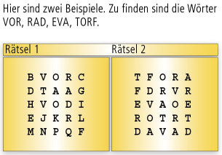Abbildung 1: Beispielrätsel aus der BWInf-Aufgabenstellung
Viele Menschen würden das zweite Rätsel intuitiv als schwieriger bezeichnen. Ein Grund ist, dass es viele Fragmente der gesuchten Wörter enthält, während im ersten Rätsel die Wörter sehr hervorstechen.Es gibt aber auch noch eine Menge weiterer Kriterien, die so ein Rätsel für Menschen leichter oder schwerer erscheinen lassen.
Überlege dir verschiedene solcher Kriterien und definiere mit deren Hilfe mindestens drei verschiedene Schwierigkeitsgrade. Schreibe ein Programm, das eine gegebene Wortliste und die Größe des Rechtecks einliest und daraus Buchstabenrechtecke entsprechend deiner Schwierigkeitsgrade erzeugt.

Lösungsidee
Um ein solches Worträtsel zu generieren, erstelle ich ein leeres Rätsel und platziere die Wörter. Danach fülle ich die leeren Stellen mit zufälligen Buchstaben auf. Um hierbei die Schwierigkeit anzupassen habe ich mich für 2 entscheidende Faktoren entschieden:
Als ersten Aspekt verwende ich die Anordnungen der Wörter; sprich „in welcher Richtung“ die Wörter geschrieben werden. Da sich Wörter die von links nach rechts geschrieben wurden deutlich einfacher und natürlicher lesen als solche, die zum Beispiel von oben rechts nach unten links geschrieben wurden.
Als zweiten Aspekt habe ich die Auswahl der „zufälligen“ Buchstaben verwendet. Das zu suchende Wort hebt sich deutlich besser von den umliegenden Buchstaben ab, wenn die Buchstaben nicht im Wort vorkommen. Im Umkehrschluss kann die Schwierigkeit durch den Anteil an verwendeten Buchstaben angepasst werden.
Zusammenfassend bestehen meine Schwierigkeitsstufen aus den folgenden:
EINFACH:
- Wörter stehen nur von links nach rechts, oben nach unten und oben links nach unten rechts
- Jeder zehnte Füllbuchstabe kommt in einem der Wörter vor
MITTEL:
- Wörter können in den Richtungen der vorherigen Schwierigkeitsgrade stehen und zusätzlich von unten links nach oben rechts und oben links nach unten rechts
- Jeder fünfte Füllbuchstabe kommt in einem der Wörter vor
SCHWER:
- Wörter können in den Richtungen der vorherigen Schwierigkeitsgrade stehen und zusätzlich von unten rechts nach oben links und von oben rechts nach unten links
- Ungefähr jeder dritte (3.3333) Füllbuchstabe kommt in einem der Wörter vor

Beispiele
Die Implementation erfolgt in Java. Grundsätzlich wird das Worträtsel als zweidimensionales Array von GridPositions dargestellt. Die Klasse GridPosition beinhaltet dabei Details über den Inhalt der Stelle das Rätsels:
- Einen boolean finalPositioniert welcher Aussage darüber trifft, ob dieser Buchstabe bei Bedarf auch verschoben werden kann
- Einen boolean ob dieser Buchstabe Teil eines Wortes ist
- Ein PlacedWord welches das Wort wovon der Buchstabe ein Teil ist repräsentiert
- Und einem String text welcher den Inhalt der GridPosition darstellt
Die eben schon erwähnte Modellklasse PlacedWord beschreibt ein platziertes Wort und besitzt dabei folgende Fields:
- Einen String word der das darzustellende Wort beschreibt
- Einen int collisionCount welcher später im später beschriebenen Generationsalgorithmus zur Anordnung der Wörter verwendet wird
- Eine Position startPosition um die Startposition des Worts zu beschreiben
- Eine boolean placed welcher beschreibt ob die Buchstaben des Wortes bereits in das Grid „eingefüllt“ wurden
- Eine Liste von Positionen (Gegenstück zum placedWord in GridPosition – One to Many Beziehung)
Die X Y Koordinatentupel werden außerdem mit einer simplen Position-Klasse ersetzt, bestehend aus zwei Fields:
- Einem int X
- Und einem int Y
Außerdem habe ich zwei Enums definiert:
Die Difficulty mit:
EASY(0.1f),
MIDDLE(0.2f),
HARD(0.3f);
Wobei die Difficulty einen float nonRandomLetterPercentage besitzt, welcher den Anteil an Füllbuchstaben aus Wörtern repräsentiert.
Die Direction mit:
LEFT_TO_RIGHT(1, 0),
RIGHT_TO_LEFT(-1, 0),
BOT_TO_TOP(0, -1),
TOP_TO_BOT(0, 1),
BOT_LEFT_TO_TOP_RIGHT(1, -1),
TOP_LEFT_TO_BOT_RIGHT(1, 1),
BOT_RIGHT_TO_TOP_LEFT(-1, -1),
TOP_RIGHT_TO_BOT_LEFT(-1, 1);
Wobei die Direction zwei Fields zur Richtungsangabe besitzt. Einen X und einen Y Summanden welche durch Addition auf Koordinatentupel den Verlauf der Richtung beschreiben.

Der Generator

Wörter platzieren
Basierend auf diesen definierten Modellklassen und Enums generiere ich das Grid nach folgendem Algorithmus. Ich generiere zuerst ein zweidimensionales Array mit GridPositions.
private GridPosition[][] grid;
Dieses befülle ich dann mit leeren GridPositions entsprechend der im Testfile entsprechenden Größe und beginne dann mit dem befüllen des Grids mit Wörtern. Ich platziere die Wörter prinzipiell an einer zufälligen Position und mit einer (der Schwierigkeit entsprechenden) zufälligen Richtung. Bei solch einem zufälligen Vorgehen ist es sehr wahrscheinlich, das sich ein Wort nicht platzieren lässt. In diesem Falle wird maximal 20.000 mal versucht das Wort zu platzieren.
Sollte bei einem solchen Platzierungsversuch auf ein anderes Wort gestoßen werden, wird der collisionCount dieses getroffenen Wortes erhöht. Sollte dann die maximale Anzahl an Versuchen erreicht werden, werden die 3 Wörter mit dem höchsten collisionCount neu platziert.
Sollte also ein Wort aufgrund der zufälligen Position so im Grid positioniert sein, das es sich nicht mehr lösen lässt, wird ein solches Wort neu platziert.
Durch diese Art der Positionierung ergibt sich ein schönes zufälliges Muster an Wörtern wobei ich dennoch in jedem Fall eine Lösung finde.

Mit Buchstaben auffüllen
Es wird über das gesamte Grid iteriert und nach freien Positionen gesucht. Sollte eine Position frei sein, wird dort ein zufälliger Buchstabe platziert. Der Buchstabe kann dabei aus zwei Mengen stammen. Einerseits der Menge von in Buchstaben verwendeten Wörter und andererseits der Menge von nicht in Wörtern verwendeten Buchstaben stammen. Die Wahrscheinlichkeit für einen Füllbuchstaben aus einem Wort ist dabei von der Schwierigkeit abhängig (E: 10%, M: 20%, S: 30%).

Probleme
Bei dem Befüllen des Rätsels mit zufälligen Buchstaben stößt man allerdings auf das Problem, das sich ungewollt eines der Lösungswörter bildet. Um dies zu vermeiden, platziere ich in Wörtern vorkommende Buchstaben nur in einem speziellen Muster wodurch maximal 3 in Wörter vorkommende Buchstaben hintereinander stehen können.

Beispiele

Da es natürlich nicht eine eindeutige Lösung gibt, sind dies hier beispielhafte Rätsel. Die Färbung dient dem einfacheren Erkennen der Wörter und verwendeten Muster.

- Blaue Buchstaben bilden Wörter
- Gelbe Buchstaben sind in Wörtern vorkommende Buchstaben
- Schwarze Buchstaben sind zufällige Buchstaben die nicht in Wörtern vorkommen
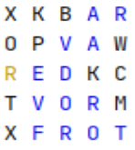Abbildung 2: Mögliche Lösung Beispiel 0
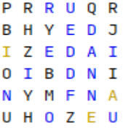Abbildung 3: Mögliche Lösung Beispiel 1
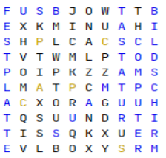Abbildung 4: Mögliche Lösung Beispiel 2
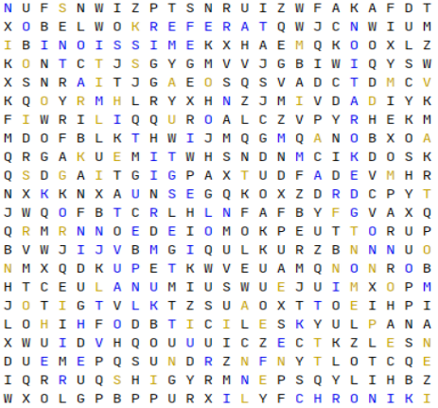Abbildung 5: Mögliche Lösung für Beispiel 3

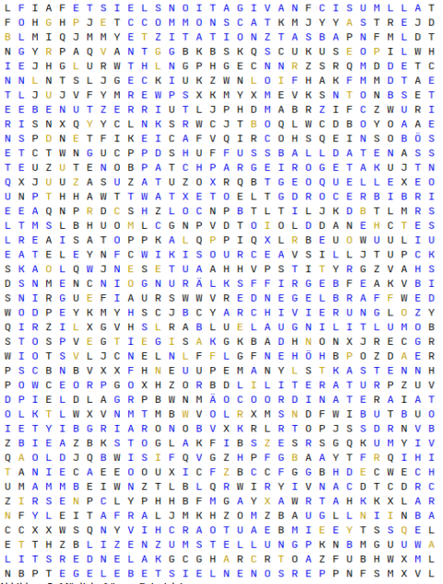Abbildung 6: Mögliche Lösung für Beispiel 4

Quellcode

/**
* Platziert die Wörter an zufälligen Positionen
*/
private void placeWords() {
if (this.placed_words.size() == 0) {
for (String word : this.words) {
placed_words.add(new PlacedWord(word));
}
}
for (int i = 0; i < this.placed_words.size(); i++) {
PlacedWord placedWord = this.placed_words.get(i);
if (!placedWord.placed) {
boolean validPositionFound = false;
Direction direction = Direction.getRandomDirection(this.difficulty);
int x = 0;
int y = 0;
int tries = 0;
while (!validPositionFound && tries != MAX_TRIES_PER_WORD) {
Random random = new Random();
direction = Direction.getRandomDirection(this.difficulty);
x = random.nextInt(width);
y = random.nextInt(height);
validPositionFound = isValidPosition(placedWord, direction, x, y);
tries++;
}
if (validPositionFound) {
placedWord.setStartPosY(y);
placedWord.setStartPosX(x);
placedWord.direction = direction;
placedWord.placed = true;
int x_rel = placedWord.getStartPosX();
int y_rel = placedWord.getStartPosY();
for (char ignored : placedWord.getWord().toCharArray()) {
placedWord.positions.add(new Position(y_rel, x_rel));
x_rel += placedWord.direction.xSummand;
y_rel += placedWord.direction.ySummand;
}
} else {
this.placed_words.sort(Comparator.comparing(PlacedWord::getCollisionCount));
for (int j = 0; j < this.words.length / 4; j++) {
PlacedWord placedWord1 = placed_words.get(j);
placedWord1.placed = false;
placedWord1.setCollisionCount(0);
placedWord1.positions = new ArrayList<>();
}
this.placeWords();
}
}
}
this.fillInWords();
}

private void fillGridWithRandomLetters(Difficulty difficulty) {
/* Mix used letters and random letters by percentage value
Using a special pattern to avoid words being formed */
Random random = new Random();
int letter_to_place = getLettersToPlace();
int letters_placed = 0;
int x, y;
Boolean[][] positions = generatePositions();
List<Character> validCharacters = new ArrayList<>();
List<Character> randomCharacters = this.alphabet();
List<Character> blackList = this.generateBlackList();
switch (difficulty) {
case EASY -> {
validCharacters = this.alphabet();
validCharacters.removeAll(blackList);
}
case MIDDLE -> validCharacters = this.alphabet();
case HARD -> validCharacters = blackList;
}
while (letters_placed < letter_to_place) {
Boolean type = null;
while (type == null) {
y = random.nextInt(height);
x = random.nextInt(width);
GridPosition gridPosition = grid[y][x];
if (!gridPosition.isFinalPositioniert() && gridPosition.getText().equals(" ")) {
type = positions[y][x];
if (type != null) {
if (type) {
gridPosition.setText(randomCharacters.get(random.nextInt(randomCharacters.size())).toString());
} else {
float non_random_letter_percentage = difficulty.getNonRandomLetterPercentage();
boolean is_part_of_word = random.nextDouble() <= non_random_letter_percentage;
if (is_part_of_word) {
gridPosition.setText(validCharacters.get(random.nextInt(validCharacters.size())).toString());
gridPosition.setTeilEinerLösung(true);
} else {
gridPosition.setText(randomCharacters.get(random.nextInt(randomCharacters.size())).toString());
}
}
letters_placed++;
} else {
positions[y][x] = null;
}
}
}
}
}

public void printGrid() {
StringBuilder message = new StringBuilder();
for (int y = 0; y < height; y++) {
for (int x = 0; x < width; x++) {
GridPosition gridPosition = grid[y][x];
if (gridPosition.isFinalPositioniert()) {
message.append(FARBE_BLAU);
message.append(gridPosition.getText());
message.append(FARBE_RESET);
} else if (gridPosition.isTeilEinerLösung()) {
message.append(FARBE_GELB);
message.append(gridPosition.getText());
message.append(FARBE_RESET);
} else {
message.append(gridPosition.getText());
}
message.append(" ");
}
message.append("\n");
}
System.out.println(message.toString());
}

Quellen / Material
Aufgabestellung: https://bwinf.de/bundeswettbewerb/40/1/ [03.09.2022 ~ 20:15 Uhr]
Beispieldaten: https://bwinf.de/bundeswettbewerb/40/1/ [03.09.2022 ~ 20:15 Uhr]

